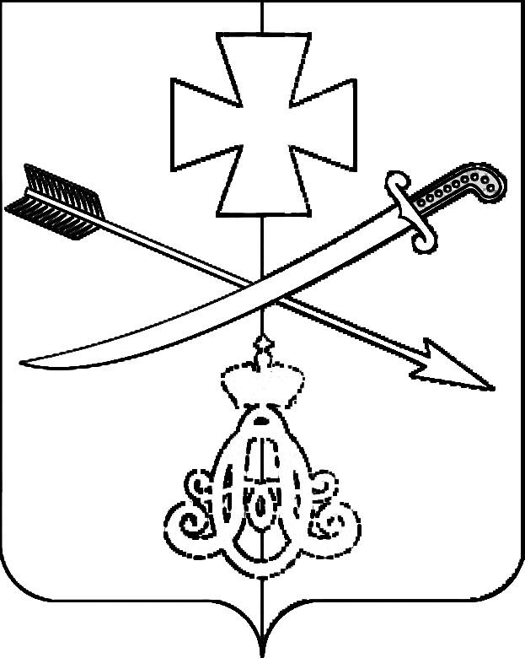

**АДМИНИСТРАЦИЯ**

**НОВОМИНСКОГО СЕЛЬСКОГО ПОСЕЛЕНИЯ**

**КАНЕВСКОГО РАЙОНА**

**ПОСТАНОВЛЕНИЕ**

от 06.02.2023 № 14

ст-ца Новоминская

**О присвоении адресов формируемым**

**земельным участкам**

В соответствии с постановлением Правительства РФ от 19 ноября 2014 года № 1221 «Об утверждении Правил присвоения, изменения и аннулирования адресов», постановлением администрации Новоминского сельского поселения Каневского района от 5 августа 2019 года № 65 «Об утверждении административного регламента по предоставлению муниципальной услуги «Присвоение, изменение и аннулирование адресов», постановлением администрации Новоминского сельского поселения Каневского района от 26 октября 2015 года № 161 «Об утверждении Положения о порядке присвоения, изменения, аннулирования адресов объектам адресации, расположенным в Новоминском сельском поселении Каневского района, п о с т а н о в л я ю :

1.Присвоить адреса земельным участкам:

- земельному участку площадью 1969 кв.м, местоположение: Российская Федерация, Краснодарский край, Каневской муниципальный район, Новоминское сельское поселение, станица Новоминская, ул.Советская, относящемуся к категории- земли населенных пунктов, в пределах кадастрового квартала 23:11:0202043, адрес: Российская Федерация, Краснодарский край, Каневской муниципальный район, сельское поселение Новоминское, станица Новоминская, улица Советская, земельный участок 35Б.

- земельному участку площадью 3600 кв.м, местоположение: Российская Федерация, Краснодарский край, Каневской муниципальный район, Новоминское сельское поселение, станица Новоминская, ул.Черноморская,, относящемуся к категории- земли населенных пунктов, в пределах кадастрового квартала 23:11:0202027, адрес: Российская Федерация, Краснодарский край, Каневской муниципальный район, сельское поселение Новоминское, станица Новоминская, улица Черноморская, земельный участок 35Б.

2. Постановление администрации Новоминского сельского поселения Каневского района от 19 декабря 2022 года №164 «О присвоении адресов формируемым земельным участкам» признать утратившим силу.

3. Разместить присвоенный адрес в ГАР.

4. Контроль за выполнением настоящего постановления оставляю за собой

5. Постановление вступает в силу со дня его подписания.

Глава Новоминского сельского

поселения Каневского района А.Н. Чернушевич